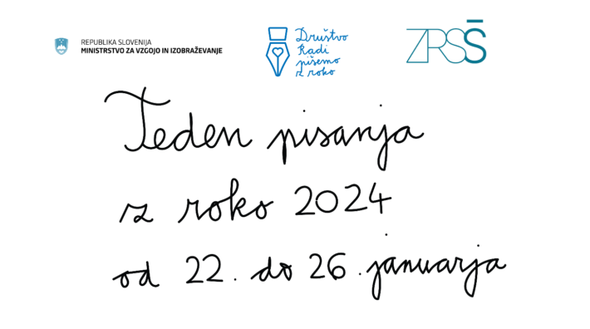
bo »Zapis časa o nas«. Osredotočeni bomo na spomine in dogodke, ki so nas zgradili in oblikovali, da se danes take prepoznavamo in opisujemo. Tema je široka in dopušča možnosti za
S projektom Teden pisanja z roko se ozavešča pomen ohranjanja pisanja z roko, ki ga organizira Društvo Radi pišemo z roko skupaj z Ministrstvom za izobraževanje, znanost in šport ter Zavodom Republike Slovenije za šolstvo.

Tudi letos se bo naša šola vključila v vseslovenski projekt, ki se bo odvijal od 22. do 26. januarja 2024.

Namen pisanja z roko je spodbujanje spretnosti pri pisanju z roko in razvijanje fine motorike.
Letošnji ambasadorji Tedna pisanja z roko 2024 so:
- Nik Škrlec, igralec in ustvarjalec,
- Iza Sia Login, podjetnica, svetovalka, mama mačka Toma,
- dr. Blaž Koritnik, nevrolog, tajnik društva Sinapsa.

Letošnja osrednja tema bo »Zapis časa o nas«, pri čemer bomo osredotočeni na spomine in dogodke, ki so nas zgradili in oblikovali, da se danes take prepoznavamo in opisujemo.

Pišimo z roko in spodbujajmo naše možgane k ustvarjalnosti.

Vesna Perko,
koordinatorica projekta na OŠ Tržišče

